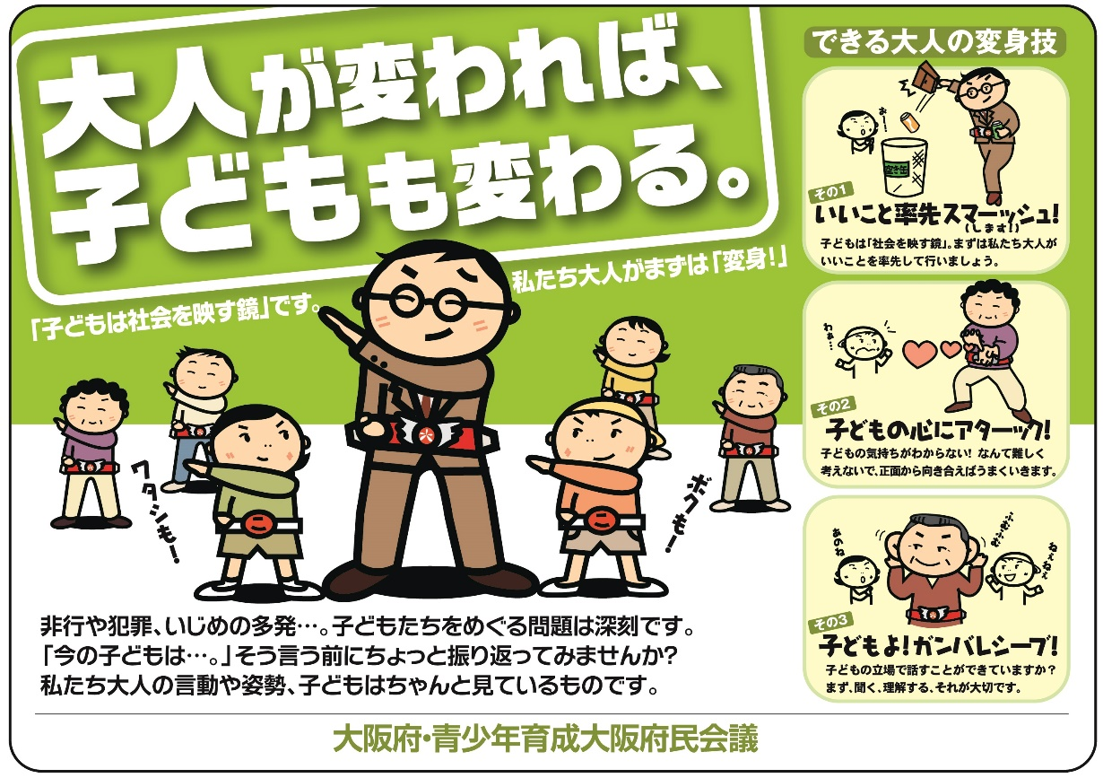
子どもは次代を担う社会の宝です。
子どもたちが多くの温かい人に支えられながら、豊かな心や社会性、個性や創造性を育み、夢を持って成長することが私たちすべての願いです。

「青少年育成大阪府民会議」とは、青少年の健全な育成を図ることを目的に設置された会議です。現在、青少年関係機関など120団体が連携し、青少年の心身ともに健やかな育みをめざし、「大人が変われば、子どもも変わる。」運動や「こども110番」運動等、青少年の健全育成や非行防止に取り組んでいます。

青少年育成大阪府民会議ってナニ？

